BESZÁMOLÓ
EFOP-3.3.5-19-2020-00041 számú pályázatban megvalósuló program
Intézmény | Atkári Petőfi Sándor Általános Iskola
Program típusa | napközis
Tematika | Környezetvédelem, természetismeret, tudatos fogyasztói magatartás
Heti terv elnevezése | Mű-anyag-ok
Időszaka | 2021. június 28 – július 2.
Helyszíne | 3213, Atkár Fő út 36.
Tanulók száma | 25
Vezetőpedagógus neve | Kovács Judit
Egyéb kísérők neve, szerepköre (segítőpedagógus, közösségi szolgálatos, önkéntes) | Hegedűs Krisztina segítőpedagógus

Szöveges beszámoló a megvalósult programról:
A tábort nagy izgalommal vártam, mert ez volt az első olyan tábor, ahol vezető pedagógusként vettem részt. gyerekek is lelkesek voltak. A nyitónap megbeszéltük mit várnak a tábortól és mindannyian érdeklődőek és pozitívak voltak.
Bevezető programként egy rövid mesével indítottunk. Hegedűs Krisztina tanárnő felolvasta a Császár József: Szelíd szellő meséjét. A gyerekekkel átbeszéltük a mese szereplőit, helyszínét, cselekményét. A gyerekek csoportmunkában kartonlapra megcsinálták a mese egy-egy jelenetét kézműveskedéssel.
A délután folyamán a műanyagok életútját bemutató filmekkel (Műanyag: áldás és átok, Gigantikus hulladéksziget a Tiszán Kiskörénél) vitáztunk és érveltünk a műanyagok előnyéről és hátrányáról. Ezekkel a filmekkel fel tudtam mérni a gyerekek előzetes tudását és a heti programokat is be tudtam vezetni. Mivel évek óta Ökoiskola vagyunk a téma nem volt újdonság a gyerekeknek és sok dologban már kellő jártasságuk volt.
Ezt a vonalat követve kezdtük a keddi napot. Egy rövid bemelegítő játék után, két rövid filmmel folytattam (Lola meséi - Kukasziget és palackpulcsi és Kukasuli - Töhötöm és Borsó ökokalandjai), amelyek a fogyasztásról és a háztartásokban keletkezett hulladékok sorsáról szóltak. Délután csapatmunkában összegyűjtöttük, hogy hogyan lehet a hulladékokat csökkenteni. Csapatmunkában „szelektáltuk” a hulladékokat (laminált lapokkal). A szelektálás után ellenőriztük, hogy melyik hulladék hová kerülhet, melyik újrahasznosítható, melyek újrafelhasználható. Melyeknek kell speciális lerakóba kerülniük. Ezzel a feladattal már a csütörtöki kimozdulós napunkat a gyöngyösi Hulladékudvarba való látogatásunkat is meg szerettem volna alapozni.
Szerda az újrafelhasználásról szóltak. Egy rövid activitys játék után Az előzetes feladatként kiadott és behozott „kacatokból” csináltam 5 dobozt, amiket letakartam. A csapatok feladata az volt, hogy a látatlanban kihúzott tárgyakról minél több újrafelhasználási módot gyűjtsenek össze. Aztán közös ötletbörzével és egy általam készített ppt-vel zártuk a délelőtt programjait.

Délután a kézművességgé volt a főszerep. A behozott „kacatokból készítettünk újrafelhasználható tárgyakat. A gyerekek miután meglátták az általam készített konzerv Minion prototípust szinte mindenki olyat akart készíteni. Így a nap végére egy egész minion-had vigyorgott ránk.
Csütörtökön a kimozdulós napunkon a Gyöngyösi Lakossági Hulladékudvarba látogattunk el. Kovács Zsolt a NHSZ Gyöngyösi Hulladékkezelő Nonprofit Kft. hulladékgazdálkodási művezetője segítségével a diákok minden megtudhattak a hulladékudvar működéséről, a hulladékok szelektív gyűjtéséről és a kezelésükről. Megtekintettük a szelektálót, a bálázó működését. Közben sok a gyerekek által feltett kérdésre is választ kaptunk.
A nap további részében Mátrafüredre látogattunk el. A gyerekeknek hatalmas öröm volt a kisvonatozás. A megérkezés után elfogyasztottuk az ebédünket majd a gyerekeknek szabadprogram volt, ahol játszhattak, focizhattak és kipróbálhatták a szabadtéri sporteszközöket. Újabb kisvonazozás és egy rövid utazás után visszaérve az iskolába egy rövid tesztet töltöttünk ki a hulladékudvarban megszerzett információkat felhasználva.
A pénteki napon délelőtt ökoképregény feliratozásával kezdtük, majd egy az egész hetet lezáró rövid feladatlappal folytattuk. A délelőtt maradék idejében újrahasznosítottuk a hulladékokat és ékszereket és egyéb használati tárgyakat készítettünk. Délután következett a programzárás ellenőriztük a feladatlapokat és a gyerekek összegyűjtötték, mindazt, amivel növekedett a hulladékcsökkentésről a tudásuk. Végül értékeltük a hetet. A gyerekek sok pozitív élménnyel gazdagodtak.

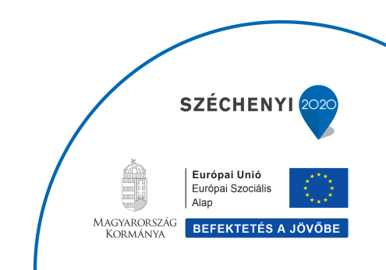
…………………………………………………….
Vezetőpedagógus aláírása

